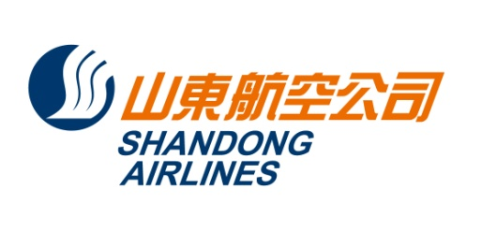
No.902,116 Sogong-ro, Jung-Gu, Seoul,Korea Zip: 04533
Tel: 82-2-773-9231 Fax: 82-2-776-5051

문서번호 : 21-F007
수신 : 각 SC여객대리점 및 BSP여행사
참조 : SC 발권 담당 및 관련 부서
제목 :산동항공 서울 출발 산동(TAO,YNT) 경유 FIT국내선 루팅 운임(2021.04.01-2021.10.30)

출발일: 2021.04.01-2021.10.30
(출발일기준/KRW)
출발지 | 경유지 | 목적지 | CLASS | 판매가 |  | 유효 | 리턴 OPEN | 날짜변경 | 환불
 |  |  |  | OW | RT | 기간
SEL | TAO | HRB | S+S | 252000 | 420000 | 6M | 불가능 | 중국 국내 구간 1회 변경 가능 | 불가능
 |  | SHE |  | 252000 | 420000
 | YNT | HRB |  | 240000 | 400000
 |  | CGO |  | 240000 | 400000
 |  | CGQ |  | 240000 | 400000
 |  | MDG |  | 240000 | 400000
 |  | JMU |  | 240000 | 400000

**적용 조건**
(1) OZ/ CA Code Share 항공편 적용 불가. SC FLT로 예약/발권 진행.
(2) 다른 클래스와 결합 사용 불가능.
(3) 최초 발권 시 경유지 체류 시간은 24시간을 초과할 수 없음.
*중국 경유지의 정책 등의 사유로 24시간 내 경유할 수 없을 경우 (ex.격리) 발권 후 중국 국내선 구간 좌석을 미리 정리하여 no-show-fee가 발생하지 않도록 주의 부탁드립니다.
(4) 중국 국내 구간에 대해서만 첫 구간 사용일 기준 30일 내에 같은 class로 변경 가능.
(5) 역순 사용 불가, 티켓 부분 사용 후 택스 환불시 YQ/YR에서 기 사용한 구간의 Y클래스 운임 공제 후 환불.
(6) 운임 및 기타 자세한 사용 조건은 변경될 수 있으며(gds규정 우선), 메뉴얼(DC)발권 불가

2021. 04. 14.
山東航空公司首爾支店

